Instrukcja „Krok po kroku” – webinarium dot. Projektu PPNIP dla Kontraktu 1B.1/1(b) POPDOW

Aby wziąć udział w webinarium poświęconym prezentacji Projektu Planu Pozyskania Nieruchomości i Przesiedleń dla Kontraktu 1B.1/1(b) „Przebudowa mostu drogowego w Krośnie Odrzańskim wraz z drogami dojazdowymi”, realizowanego w ramach Projektu Ochrony Przeciwpowodziowej w Dorzeczu Odry i Wisły, należy:
- Przygotować komputer z dostępem do Internetu oraz zainstalowaną przeglądarką internetową
Uczestnictwo w webinarium nie wymaga instalowania żadnego dodatkowego programu
- Wejść na stronę https://wroclaw.wody.gov.pl/aktualnosci
- Otworzyć aktualność poświęconą przedmiotowemu webinarium
- Kliknąć w link do webinarium
Adres, do którego będzie przekierowywał link, będzie miał format https://teams.microsoft.com/I/meetup-join/XYZ – po kliknięciu otworzy się strona, wyglądająca jak poniżej (lub podobnie, drobne różnice mogą występować np. w zależności od używanej przeglądarki internetowej lub przekątnej ekranu)
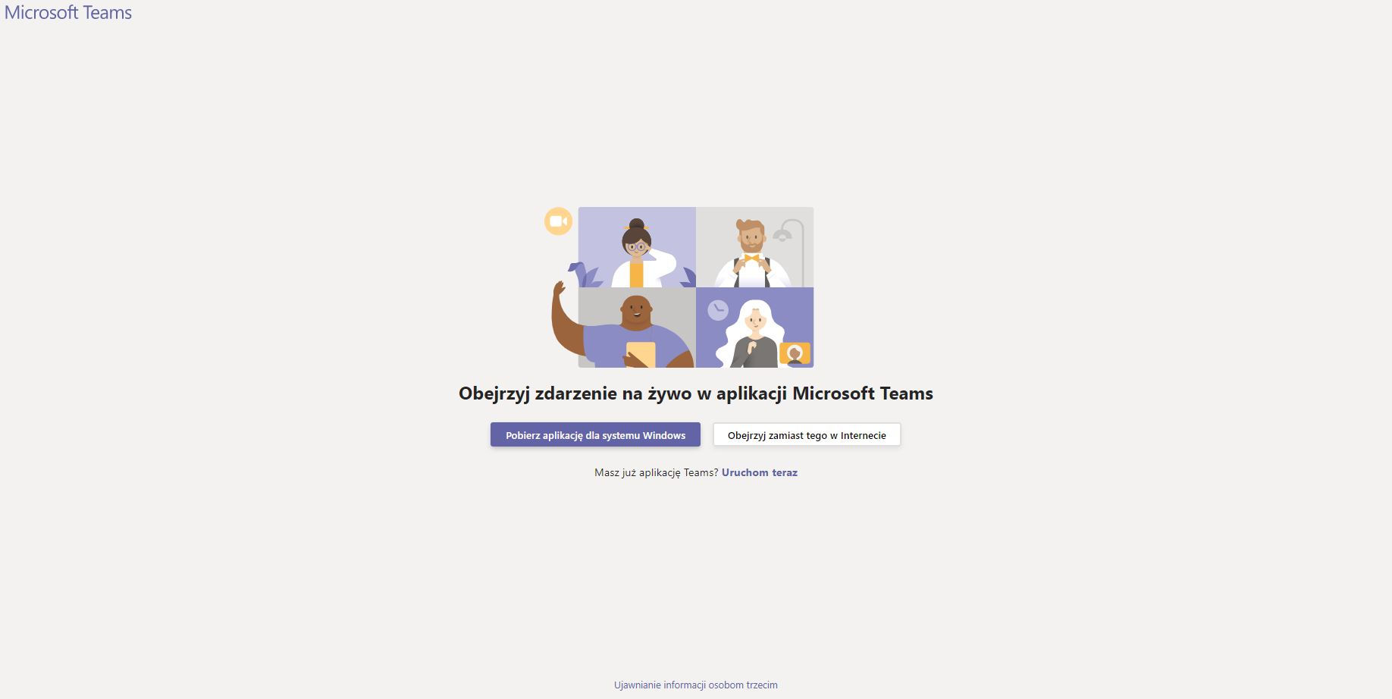
- Kliknąć przycisk „Obejrzyj zamiast tego w Internecie”
Otworzy się poniższa strona:
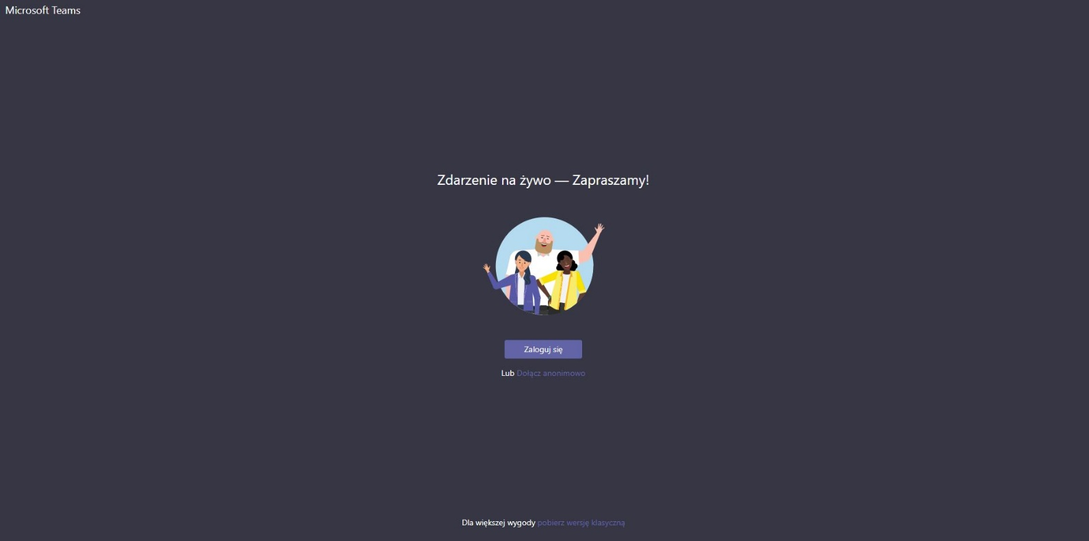
UWAGA: W przypadku posiadania zainstalowanej aplikacji Microsoft Teams na komputerze, można także wybrać opcję „Uruchom teraz” poniżej przycisków – otworzy się wtedy aplikacja Microsoft Teams, w której będzie można wziąć udział w webinarium.
Przypominamy, że instalacja tej aplikacji nie jest konieczna do wzięcia udziału w webinarium.
- Kliknąć link „Dołącz anonimowo”
Wyświetli się webinar (obraz będzie się różnił w zależności od tego, w którym momencie webinaru dołączył uczestnik):
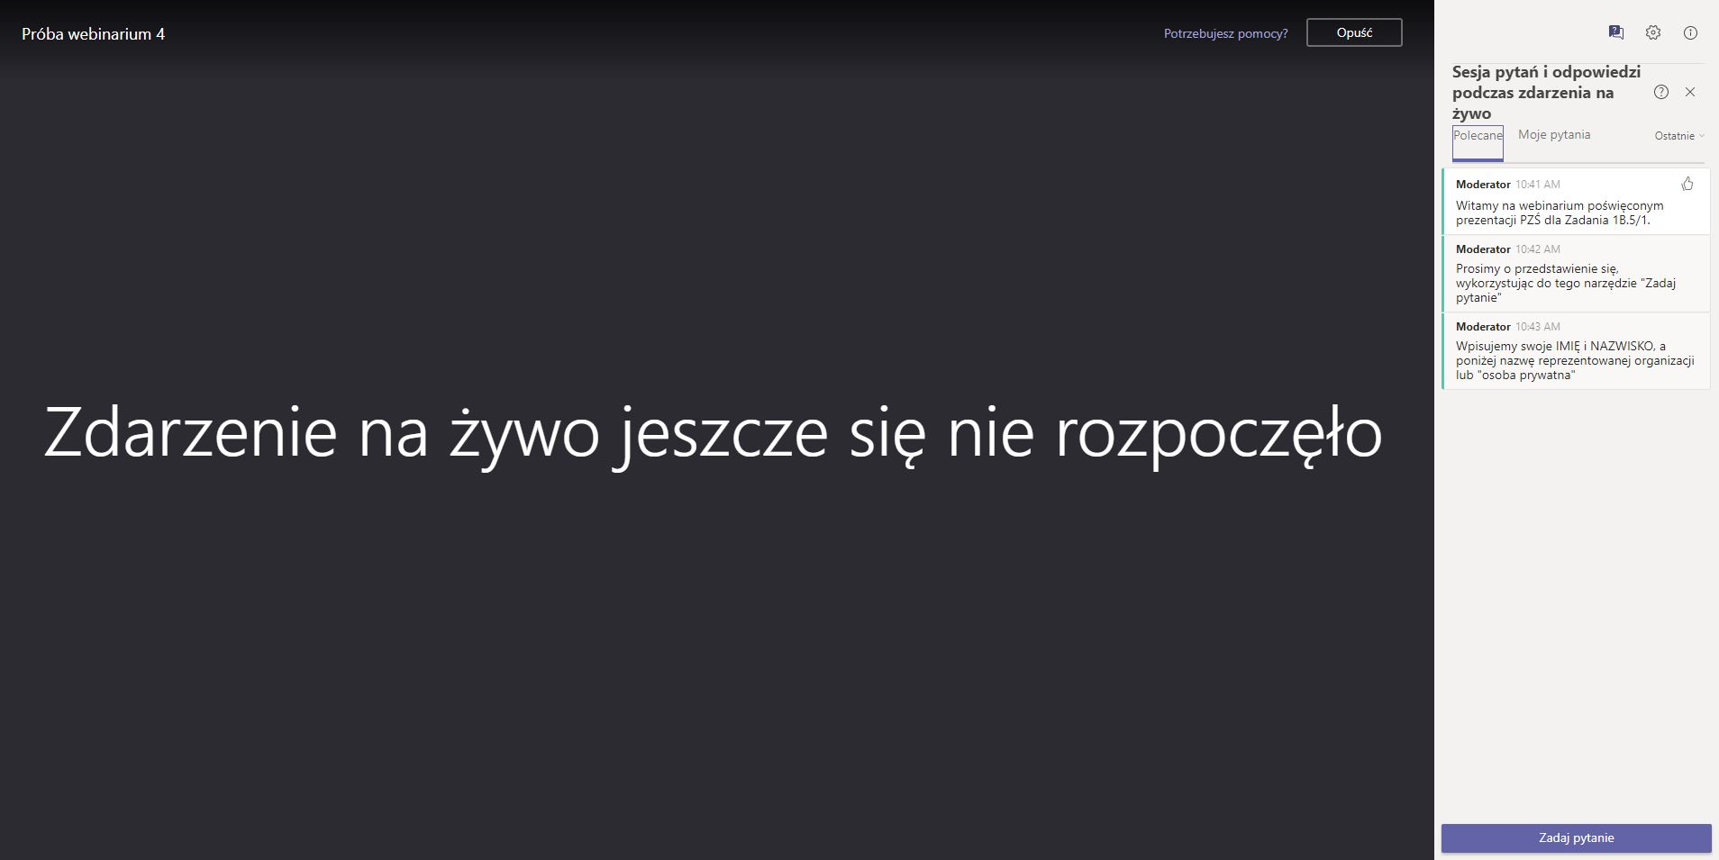
UWAGA: Mimo dołączenia anonimowo, podczas webinarium uczestnicy będą poproszeni o przedstawienie się w okienku poświęconym sesji pytań i odpowiedzi, w celu stworzenia listy obecności – patrz następny punkt instrukcji.
- Przedstawić się w sekcji poświęconej pytaniom i odpowiedziom
Należy kliknąć przycisk „Zadaj pytanie” w prawym dolnym rogu ekranu, a następnie w polu „Twoje imię (opcjonalnie)” wpisać swoje IMIĘ i NAZWISKO, a w polu „Zadaj pytanie” wpisać „Osoba prywatna” lub nazwę reprezentowanej organizacji – wg przykładu poniżej:
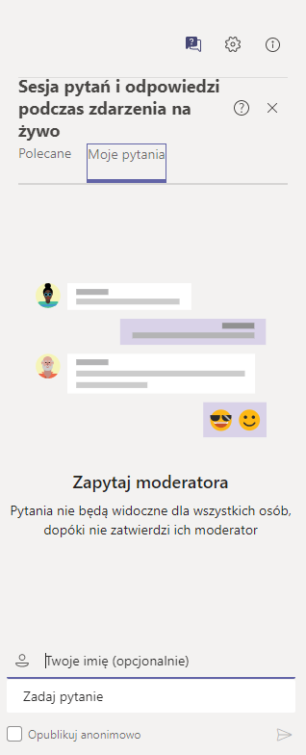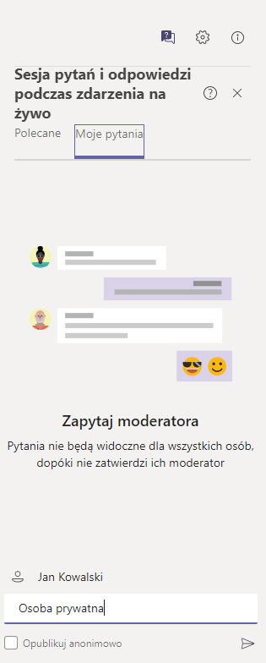
UWAGA: Przesłane dane będą widoczne jedynie dla organizatorów spotkania, nie będą upublicznione podczas trwania webinarium innym uczestnikom.
- (OPCJONALNIE) Zadać pytanie lub napisać komentarz
Należy do tego wykorzystać narzędzie „Zadaj pytanie”, w sposób analogiczny do przedstawionego powyżej. Pytanie, po zatwierdzeniu przez moderatora, będzie widoczne dla wszystkich uczestników. Prowadzący spotkanie odpowiedzą na nie w przeznaczonym na to momencie prezentacji.

